

SÜRDÜRÜLEBİLİRLİK RAPORU
30.05.2026

HAKKIMIZDA

İŞÇİMEN HOTEL Türkiye'nin en özel ve keşfedilmeye değer tatil noktalarından birinde yer alıyor. Misafirlerimize sunduğumuz benzersiz konfor ve lüks, unutulmaz bir tatil deneyimi yaşamanızı sağlıyor. Otelimiz, denize sıfır konumu ile hem huzur hem de keşif imkânı sunarken, misafirlerimizin ihtiyaçlarına özel hizmetler sunmaya özen gösteriyoruz.
İŞÇİMEN HOTEL, göz alıcı deniz manzarası ve doğal güzellikler ile çevrili olup, misafirlerine tatilin her anında keyifli deneyimler yaşatıyor. Otelimizde; sahil kenarında dinlenebileceğiniz Mochano Coffee, enfes lezzetler sunan Pizzano Pizza&Pasta, ve taze deniz ürünleriyle ünlü Balıkçızade restoranımız gibi özel mekanlar bulunuyor.
Otelimiz, 42 oda ve 84 yatak kapasitesi ile her türlü konforu sunarken, geniş sosyal alanlarımızla misafirlerimizin keyifli vakit geçirmelerini sağlıyoruz:
- 200 kişilik Balıkçızade restoran
- 90 kişilik kapalı restoran / Kahvaltı Salonu
- 80 kişilik Mochano Coffee, kahve tutkunlarına özel bir atmosfer
- 20 kişilik Pizzano Pizza&Pasta, gerçek İtalyan lezzetleriyle buluşma noktası
- 30 araç kapasiteli otopark, misafirlerimize rahat ulaşım imkanı
İŞÇİMEN HOTEL’de her detay, misafirlerimizin konforu ve memnuniyeti düşünülerek tasarlandı. Sizi de bu özel deneyimi yaşamaya davet ediyoruz!
İletişim Bilgilerimiz:
İŞÇİMEN HOTEL**
ERİKLİ MEVKİİ MEHTAP SK. İŞÇİMEN OTEL NO: 23
ERİKLİ KÖYÜ/ KEŞAN/ EDİRNE

+90 284 737 31 48
+90 284 737 31 50
+90 284 737 31 52
+90 545 737 31 48 (GSM)
+90 284 737 31 34 (Fax)
info@iscimenhotel.com.tr

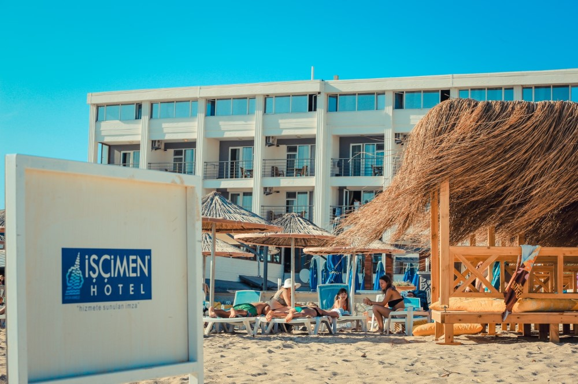

RAPOR HAKKINDA
İŞÇİMEN HOTEL olarak 2023-2024 yılı itibariyle sürdürülebilirlik çalışmalarımıza başladık. Bu doğrultuda gerçekleştirdiğimiz gelişmeyi; yönetimimiz, çalışanlarımız, konuklarımız, tedarikçilerimiz ve diğer tüm partnerlerimiz ile paylaşmayı ve böylece bu noktada yaratacağımız farkındalığı artırarak, ortak hedef ve başarılara dönüştürebilmeyi amaçlamaktayız. Bu hazırlanan sürdürülebilirlik raporu 2025-2026 yılı verileri içermektedir.
Otelimizde çalışanların iş ve yaşam dengesi ön planda tutulurken, yerel ortaklıklarla toplum katılımını ve yerel ekonomilere katkıyı artırmak hedeflenmektedir. Otelimiz, günlük hayatın stresinden uzaklaşmak, gevşemek ve huzurlu vakit geçirmek isteyen misafirlere fırsatlar sunmaktadır. Ayrıntılara gösterilen özenle desteklenen olağanüstü hizmet, İŞÇİMEN HOTEL’i mevcut misafirler için tercih edilen tatil markası haline getirirken, gelecek yıllarda yeni nesil gezginleri ailemize katmayı hedeflemektedir. Otelimizde devam eden girişimler, kuruluş ilkelerimizi ve değerlerimizi yansıtmakta ve böylece gelecek nesillere mirasımız olarak kalması en büyük dileğimizdir. Otelimizin hedefi; özgün konukseverlik anlayışıyla dünya standartlarında sunmak, personel ve misafir memnuniyetini her şeyin üzerinde tutarak kaliteli hizmet vermektir.
Tüm yasal gerekliliklere uygun olarak, önce çalışanlarımızın güvenliğini sağladığımız otellerimizde din, dil, ırk, cinsiyet, kişisel tercihler ve engeller gözetilmeden eşit haklarla çalışanlara yönelik eğitimlerle donanımlı, çevreye saygılı, bilinçli nesillere katkıda bulunmaya çalışıyoruz. Misafirlerimizin güvenliği ve memnuniyetini sağlamak için misafir memnuniyeti odaklı çalışırken, iş yeri sürdürülebilirliği, turizmin sürdürülebilirliği ve hizmetten yararlanmak isteyen konuk sürdürülebilirliğini sağlamak için BM Sürdürülebilir Kalkınma Hedefleri’ne olan bağlılığımızı sürekli olarak ilerletmeye çalışmaktayız. Olumlu çevresel, ekonomik ve sosyal faydaları güçlendirmek ve olumsuz etkileri önlemek, azaltmak veya hafifletmek için işimizle ilgili çevresel etkileri belirleyerek ve iyileştirme süreçlerini tüm operasyonlarımızda uygulayarak büyüyoruz.

Double Room Family Room Twin Room
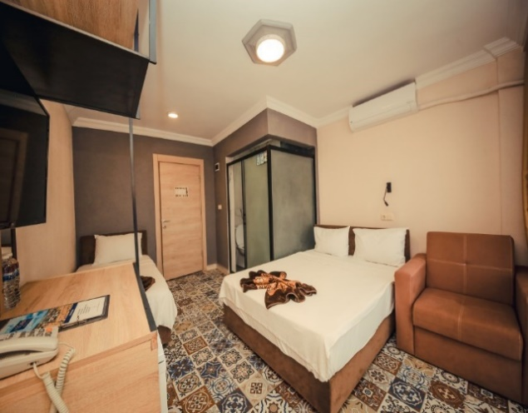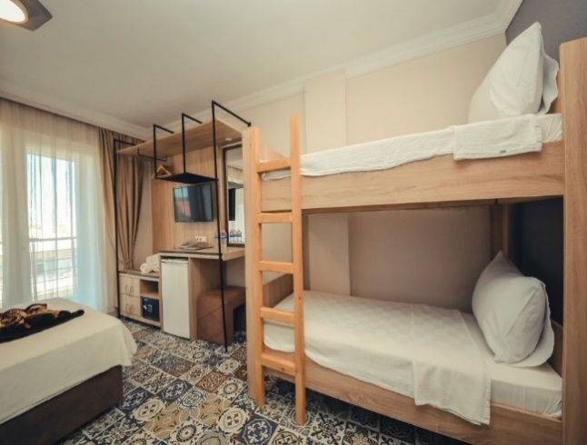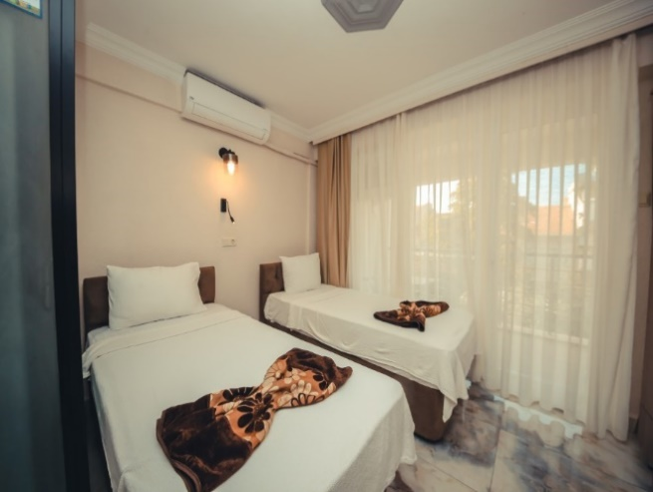

VİZYON ve MİSYONUMUZ
İŞÇİMEN HOTEL olarak vizyonumuz, misafirlerimize benzersiz bir konaklama deneyimi sunarak sektörde kalite ve konforun simgesi haline gelmektir. Amacımız, yenilikçi yaklaşımlar ve üstün hizmet anlayışımızla sadece bir otel değil, aynı zamanda unutulmaz anıların yaşandığı bir mekân olmaktır. “Misafir memnuniyetini her zaman ön planda tutarak, konaklama sektöründe fark yaratmaya devam edeceğiz.”
İŞÇİMEN HOTEL olarak misyonumuz, misafirlerimize evlerindeki konforu ve sıcaklığı sunarken, yüksek kaliteli hizmet anlayışımızla her anlarını özel kılmaktır. Konuklarımızın ihtiyaç ve beklentilerini ön planda tutarak, güler yüzlü, profesyonel ve samimi bir hizmet deneyimi yaşatmayı hedefliyoruz. “Yerel değerlerimize saygılı, çevre dostu uygulamalarla sürdürülebilir turizme katkıda bulunuyoruz.”

A1. SÜRDÜRÜLEBİLİR YÖNETİM SİSTEMİ

İŞÇİMEN HOTEL olarak Sürdürülebilir Yönetim Sistemimizin temeli risk analizine ve kriz yönetimine dayanmaktadır. Yönetim tarafından çevre, toplum, kültür, ekonomi, kalite, insan hakları, sağlık, güvenlik gibi başlıklarda yılda bir kez risk analizi yapılmaktadır. Risk analizinde belirlenen risklere karşılık alınacak önlemler ve kriz yönetimi belirtilmektedir. Acil durum eylem planımız ve risk analizimiz iş sağlığı ve güvenliği uzmanları tarafından mevzuata uygun ve otelimizin mevcut durumu kapsamında yapılmaktadır. Otelimizde her yıl sürdürülebilirlik hedefleri oluşturulmakta ve takibi yapılmaktadır.
Sürdürülebilir Turizm 3. Aşama belgelendirmesi kapsamında oluşturduğumuz SYS’nin raporlaması 41 ek maddeyle birlikte otelimiz özelinde açıklanmaktadır.

A2. YASAL UYUM
Otelimiz; sağlık, güvenlik, iş gücü ve çevresel konular da dahil olmak üzere yürürlükteki tüm yerel/bölgesel, ulusal ve uluslararası mevzuat, yasa ve düzenlemeleri uygular, takip eder ve güncelliğinden emin olur. Geçerli tüm yasal ihtiyaçları barındıran Yasal Uyum Takip Listesini ve Uygunluk Yükümlülükleri Listesini her altı ayda bir gözden geçirir ve değişiklikleri takip eder. Otelimizin ayrıca güncel itfaiye uygunluk raporu bulunmaktadır.
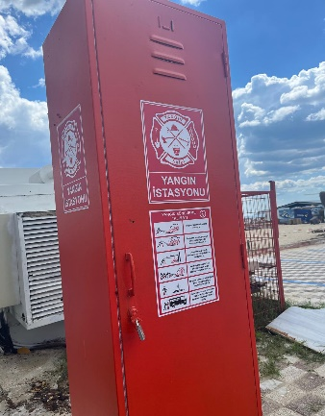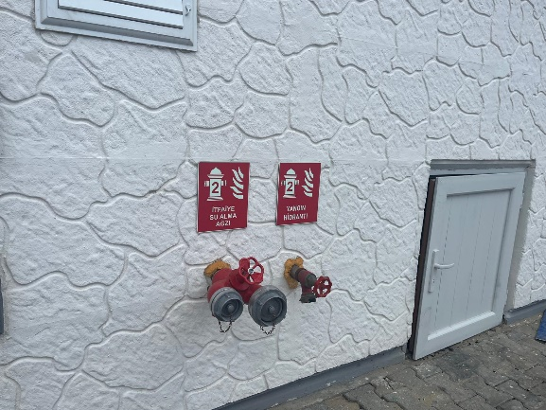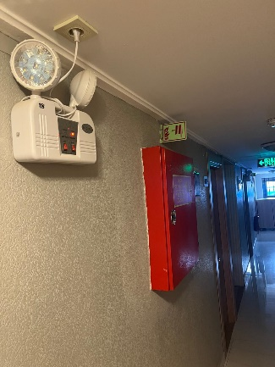
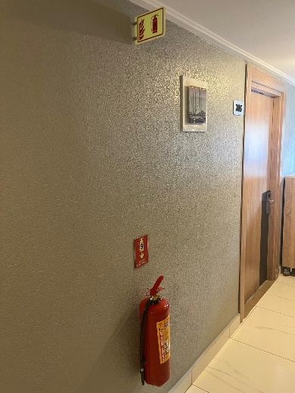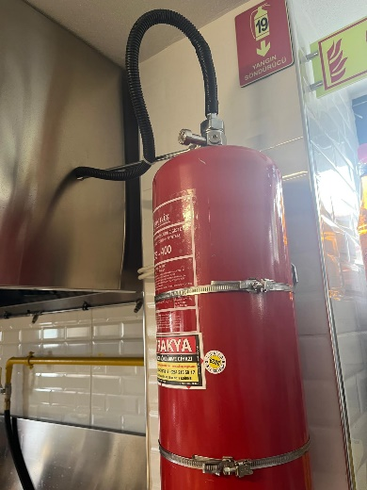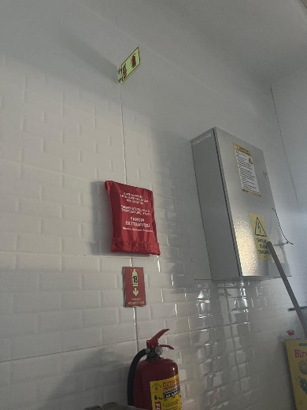

A3. RAPORLAMA ve İLETİŞİM
İŞÇİMEN HOTEL, sürdürülebilirlik ile ilgili çalışmalarını, politikalarını, eylem ve işlemlerini çalışanları, misafirleri ve diğer tüm paydaşlarıyla açık ve şeffaf şeklide paylaşmaktadır. Bunu yapmak için otelimizin internet sitesi başta olmak üzere ve farklı iletişim kanalları kullanılmaktadır. Bunlar;
Paydaş Grubu | İletişim Yöntemi
Çalışanlar | Yüzyüze görüşmeler, Grup toplantıları, Eğitimler, Öneri ve şikâyetler, Faaliyet ve sürdürülebilirlik raporları, E-mail,
Misafirler | Misafir Memnuniyet ve Şikayet Anketleri, Yüzyüze görüşme, Web sitesi
Tedarikçiler | Tedarikçi Değerlendirme Sistemi, Toplantılar, Yüzyüze ve telefon görüşmeleri
Yerel Topluluklar / Dernekler | Sosyal Projeler, Bilgi talepleri (gerektiğinde), Faaliyet raporları, Toplantı kayıtları, İşbirliği sözleşmeleri
Kamu Kurumları | Sosyal Projeler, Web sitesi, Paydaş analizi, Yüzyüze görüşmeler
Tur Operatörleri ve Seyahat Acenteleri | Misafir Memnuniyet ve Şikâyet Anketleri, Şikayet-öneriler, Görüşmeler, Puanlamalar
Rezervasyon Siteleri | Misafir Memnuniyet ve Şikâyet Anketleri, Şikâyet-öneriler, Görüşmeler, Puanlamalar

Sürdürülebilirlik Politikalarımız ve Sürdürülebilirlik Raporumuz her sezon başında https://www.iscimenhotel.com.tr/ web sitemiz üzerinden tüm paydaşlarımıza paylaşılmaktadır. Yine web sitemizde her yıl yenilenen Sürdürülebilir Turizm Belgemiz ve Sıfır Atık Belgemiz paylaşılmakta ve ilgili diğer belgelerimiz paylaşılmaya devam edecektir.

A4. PERSONEL KATILIMI
Otelimiz çalışanlarına değer veren, bölge halkını destekleyen, sürdürülebilir turizme katkıda bulunan bir tesistir. Personelimiz ile sürdürülebilirlik yönetim sisteminin geliştirilmesi ve uygulanması ile iş birliği içinde hareket edilir ve sürekli eğitimlerle bilgiler güncellenir. Personelimize oteldeki rolleri ve sorumlulukları hakkında görev tanımları tebliğ edilir ve misafir karşılama konusunda bilgi verilir. Personele sürdürülebilirlikle ilgili ve çalışma alanlarına ilişkin periyodik eğitim programları, işbaşı eğitimleri, yasal mevzuat gereği alınması gereken eğitim ve rehberlik destekleri verilir. Personel Yönetimi ile ilgili tüm çalışmalar Türkiye’de yürürlükte olan kanunlar ve yasal mevzuat doğrultusunda yürütülür.
Potansiyel personelimizin iş başvuruları için yönetim kurulu tarafından oluşturulan personel mülakat formu dikkate alınarak ve personel değerlendirme formunda yer alan kriterler özelinde değerlendirilir. İşe alım işlemlerinde din, dil, ırk, yaş ve cinsiyet ayrımı yapılmadığını taahhüt eder ve bunu belgeleriz. Otelimizde ayrıca sürdürülebilirlik komitesi bulunmaktadır.

EKİP LİDERİ
Yiğit Kaan İŞÇİMEN

ATIK YÖNETİM KOORDİNATÖRÜ
Orkun İŞÇİMEN

YEŞİL SERTİFİKALAR SORUMLUSU
Tarık İŞÇİMEN

ENERJİ YÖNETİM TEMSİLCİSİ
Yiğit Kaan İŞÇİMEN

ÇEVRE TEMSİLCİSİ
Orkun İŞÇİMEN

YEREL TOPLULUKLAR VE SOSYAL PROJELER
Burak İŞÇİMEN

ÇALIŞAN VE MÜŞTERİ TEMSİLCİSİ
Mustafa İŞÇİMEN

A5. MÜŞTERİ DENEYİMİ

Otelimizde misafir memnuniyetine önem verilmektedir. Misafirlerin memnuniyeti düzenli ve sistemli şekilde izlenmektedir. Misafir memnuniyeti, sürdürülebilirlik, kalite, çevre, kültür, sosyal ve ekonomik katkılar gibi sürdürülebilirlik konularını da içermektedir. Memnuniyet ölçümü anketler ve otel puanlama sistemi yoluyla yapılmaktadır. Alınan sonuçların analizi yapılmakta, olumsuz geri bildirim ve buna verilen yanıtlar kaydedilmekte ve gerekli önlemler alınmaktadır. Otelimiz, misafirlerinden Google üzerinden 3,9 ve TripAdvisor üzerinden 2,3 memnuniyet almıştır.
Otelimizin resepsiyonunda misafirlerin kolayca erişebileceği şekilde dilek ve şikayet kutusu bulunmaktadır. Misafirlerimiz, dilek ve şikayet kutumuzun yanında bulunan yazılı anketlerle değerlendirme yapabilmektedir. Yönetim kurulumuz her yıl başı müşteri memnuniyet hedefleri belirlemekte ve karar verilen termin süresi sonunda hedeflerin gerçekleşme durumları hakkında toplantı gerçekleştirmektedir.
İŞÇİMEN HOTEL olarak bazı misafirlerin özel beslenme ihtiyacı ve hassasiyeti olduğunun bilincindeyiz. Otelimizin yeme-içme birimlerinde/menülerinde misafirlerimizin kolayca görüp okuyacağı şekilde alerjen olabilecek yiyecek ve içeceklerin listesi ve içerikleri bulunmaktadır. Misafirlerimiz ayrıca web sitemiz üzerinden online hızlı rezervasyon yapabilmektedir.

A6: DOĞRU TANITIM
İŞÇİMEN HOTEL, tanıtımında her zaman gerçek görsel materyal kullanılmaktadır. İnternet sitesinde, diğer basılı ve yazılı tanıtım kanallarında ve pazarlama iletişiminde, ürün ve hizmetleri açısından şeffaf ve gerçekçi bir yapıya sahiptir. Sürdürülebilirlik iddiaları geçmiş performans kayıtlarına dayanmaktadır.

A7.1: UYUM
İŞÇİMEN HOTEL, ilgili tüm imar gerekliliklerine ve yasalara uyum sağlamaktadır. Gerekli tüm izinler ve lisanslar günceldir. Otellerimizin yapı kayıt izin belgesi bulunmaktadır.

A7.2: ETKİ VE BÜTÜNLÜK
Otelimizde, yer seçimi, tasarım ve erişim faaliyetlerinde görsel ortam, peyzaj, kültürel ve doğal miras dikkate alınmıştır. Herhangi bir arkeolojik alan, kültürel miras alanı ve kutsal alanın bütünlüğü bozulmamış, doğal alanların ve korunan alanların bütünlüğü ve bağlantısı korunmuştur. İŞÇİMEN HOTEL doğal alanlara, yaban hayatına, tehdit altındaki canlılara ve sulak alanlara herhangi bir zararı bulunmamaktadır. Otelimizin ÇED Muafiyet Belgesi başvurusu bulunmaktadır.

A7-3 SÜRDÜRÜLEBİLİR UYGULAMALAR VE MATERYALLER
Otel içerisinde mümkün olduğunca endemik ve az su isteyen bitkiler tercih edilmiştir. Otelimiz web sitesinde sürdürülebilir uygulama detaylarına erişim sağlanabilmektedir.

A7-4 HERKES İÇİN ERİŞİM
Otelimiz, Türkiye Cumhuriyeti Kültür ve Turizm Bakanlığı’nın belirlediği kriterler kapsamında ve ilgili yönetmelik gereği engelli (özellikle tekerlekli sandalyeye bağımlı) misafirlerimiz için hizmet verememektedir. Ancak, hafif yürüme engeli bulunan misafirlerimiz için ortak alanda engelli WC ve plaja ve yeme içme ünitelerine doğrudan merdiven gerektirmeden çıkabileceği odamız bulunmaktadır.

A8: KARADAKİ SU VE MÜLKİYET HAKLARI
Otelimizin arazi mülkiyeti ve kullanım hakkı –YAPI KAYIT VE İZİN VERİLMESİ- belgelenmiştir.

A9: BİLGİ VE YORUMLAMA
İŞÇİMEN HOTEL, bünyesinde çalışan personele çevredeki doğal ve kültürel miraslar hakkında düzenli eğitimler vermektedir. Lobiden kültürel miras ile ilgili tanıtımlar, broşürler, kitaplar ve düzenlenen turlar ile ilgili bilgilere erişilebilmektedir. Ayrıca otelimizde çalışan personel ve konaklayan misafirlerimiz için bölgenin doğal ve kültürel mirası hakkında bilgilendirmeler ve kurallar bulunmaktadır.

A10. DESTİNASYON KATILIMI

İŞÇİMEN HOTEL olarak faaliyet gösterdiğim bölgede ve ülkemizde aşağıdaki üyeliklere sahiptir.
- KTSO Meclis üyesi
- ⁠ESKODER Yönetim kurulu üyesi
- ⁠KTSO Turizm komisyon başkanı
- ⁠11.Turizm ve hizmet sektörü komite başkanı
- ⁠TGA İl tanıtım kurulu üyesi
- ⁠FED Eğitim gönüllüleri yönetim kurulu üyesi
- ⁠ESTAB Meclis üyesi

B1. YEREL HALKIN VE BÖLGE HALKININ DESTEKLENMESİ
Otellerimiz, yerel halkın desteklenmesi konusunda üzerine düşenleri sürekli yerine getirmektedir. Yerel halk temsilcisi (muhtar) ile görüşmeler yapılmakta, görüşleri alınmaktadır. Bölgemiz özelinde bağış yapılan kurum, kurum ve derneklerin dekont ve belgeleri muhafaza edilmektedir. Yönetim sistemimiz yerel halk ile olan iletişimi desteklemektedir. Yerel halk tesisimizin konaklama, yeme-içme, eğlence ve eğitim imkanlarından faydalanabilmektedir.
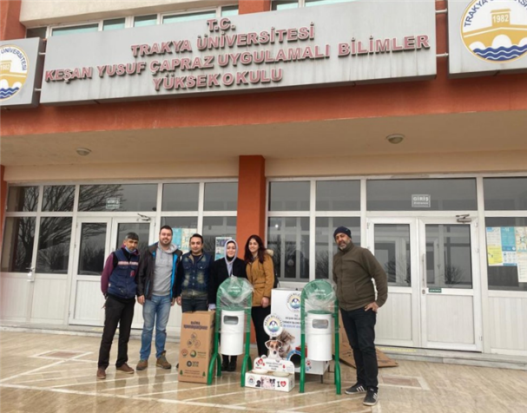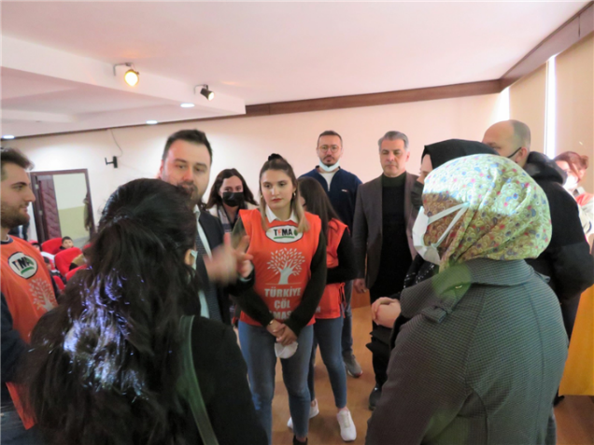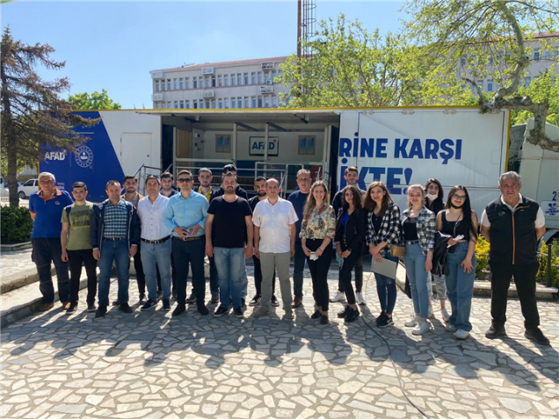
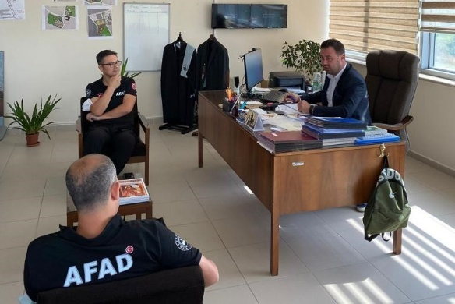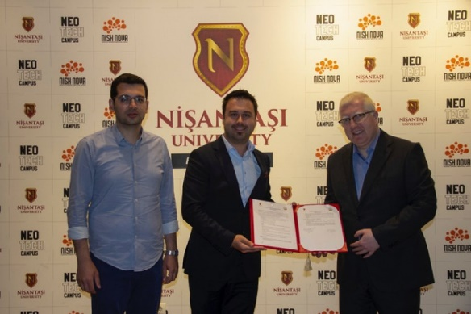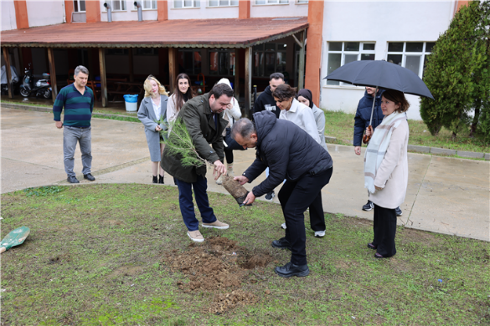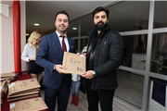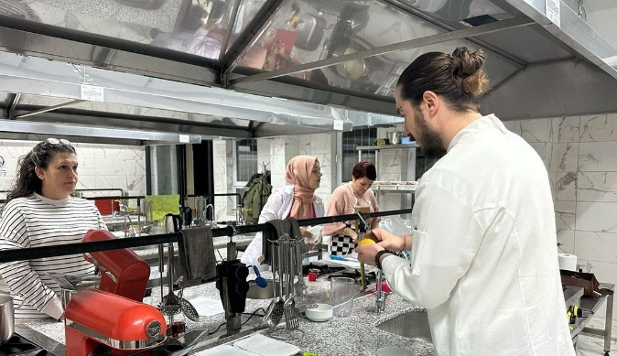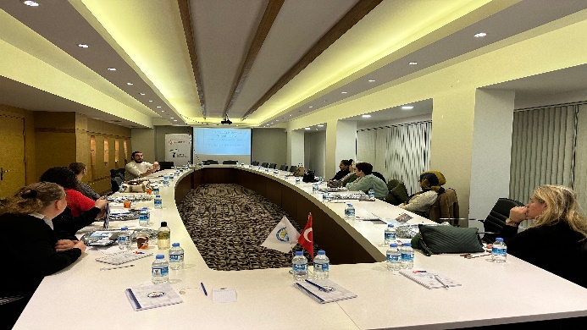

https://www.devrimgazetesi.com.tr/universite-kampusunde-8-bin-fidan-toprakla-bulustu/
https://www.trakya.edu.tr/haber/kesan-yusuf-capraz-uygulamali-bilimler-yuksekokulundan-37-sosyal-sorumluluk-projesi
https://www.trakya.edu.tr/haber/kesan-yusuf-capraz-uygulamali-bilimler-yuksekokulu-ogrencilerinden-masal-kutusu-projesi?fbclid=IwY2xjawKlmq5leHRuA2FlbQIxMQABHjQqgzES2yEoOznYN7dngMXyTI9oQ-uIsM4hNDRydfmgfmmO8F01xoy6WuCJ_aem_F3il6GnV8EVPosJSu_lDeA
https://www.pervinkaplan.com/detay/trakya-universitesinde-topluluklar-sokagi-projesi/16868
https://www.sabah.com.tr/edirne/2021/08/09/afet-ve-acil-durumlar-konusunda-ortak-calisma
https://www.sabah.com.tr/edirne/2021/02/26/trakya-universitesi-ile-bisiklet-dernegi-arasinda-protokol
https://www.hurriyet.com.tr/yerel-haberler/edirne/trakya-universitesi-ogrencilerinden-cocuklara-c-41943042
https://www.olay53.com/haber/edirnede-bir-dilek-tut-projesi-931798.htm
https://www.edirnehaber.com/haber/22476715/kesan-tsodan-gastronomi-sektorune-buyuk-destek
https://www.kesantso.org.tr/haber/saros-gastronomi-merkezi-projesi-usta-ogretici-egitimleri

B2. YEREL VE BÖLGESEL İSTİHDAM
Otelimizde yerel ve bölgesel istihdama öncelik verilmektedir. Bölgede ikamet edenlerin istihdam oranı ölçülmekte ve takip edilmektedir. İŞÇİMEN HOTEL bünyesinde çalışan yaklaşık 34 sayıda personelimizin en az 25 tanesi faaliyet gösterilen bölgede ikamet etmektedir. Kişisel Verilerin Korunması Kanunu (KVKK) gereği sürdürülebilirlik raporlarımızda personel isim ve ikametgâh bilgileri paylaşılmamakta ancak istenildiği durumlarda yetkili merciler ile paylaşılmaktadır.
Toplam Personel Sayısı: 34
Yerel İstihdam Sayısı ve Oranı: 25 / %73

B3. YEREL VE BÖLGESEL SATIN ALMA

Otelimiz ürün ve hizmet satın alırken kaliteli ve makul fiyatlı olması kaydıyla yerel veya bölgesel tedarikçilere öncelik vermektedir. Tedarikçilerin kaydı tutulmakta, hangi tedarikçilerden hangi ürün ve hizmetlerin satın alındığı düzenli şekilde kaydedilmekte ve izlenmektedir. Tedarikçilerden alınan ürün ve hizmetlerin toplam satın alınan ürünlere oranı ölçülmektedir. Yerel tedarikçilerden satın alım mümkün olmadığında adil ticaret uygulamasını benimseyen tedarikçilerden temin edilen ürün ve hizmetlerin kaydı tutulmakta ve toplam satın alınan ürünlere oranı ölçülmektedir. Sürdürülebilirlik gereğince tedarikçilerimizin tedarikçi davranış kurallarına uymalarına dikkat edilmektedir.
Toplam Tedarikçi Sayısı: 9
Yerel Tedarikçi Sayısı: 8
Yerel Satın Alma Oranları: %88
Yerel Gıda Satın Alım Oranı: %49

B4: YEREL VE BÖLGESEL GİRİŞİMCİLER
İŞÇİMEN HOTEL, uygun olduğu durumlarda, hizmetlerinin kalitesi ve sürdürülebilirliği konusunda, bağlı olduğu bölgedeki hizmet sağlayıcılarına tavsiye ve destek sağlamaktadır. Otelimizde yer alan Edirne Yöresel Lezzetler standında bölgemizin yöresel ürünleri satılmakta ve aynı zamanda web sitemizden online olarak da satın alınabilmektedir.

B5: İSTİSMAR VE TACİZ
Savunmasız gruplar; yaşlılar, çocuklar, engelliler, kadınlar, etnik azınlıklar ve diğer gruplar dahil olmak üzere, ayrımcılık ve şiddete karşı daha savunmasız olan kişilerdir. İŞÇİMEN HOTEL’in Savunmasız Grupları Koruma Politikası ve Cinsel Tacize Karşı Önlem Prosedürü bulunmaktadır. Çalışanlara bu politikanın ve prosedürün uygulanışına dair düzenli eğitimler verilmekte ve kayıtları tutulmaktadır. Çalışanların yaşlarının kayıtları tutulmakta ve çocuk işçiliğinin (ILO tarafından tanımlandığı şekliyle) bulunmadığı gösterilmektedir. İŞÇİMEN HOTEL, çocuk istismarına karşı istismar ve tacizin önlenmesi politikası ve çocuk işçiliği önleme politikasında bahsedilen tedbirleri desteklemektedir.
Otelimizde şimdiye kadar hiçbir şekilde personel veya misafir yönünden istismar ve taciz şikâyeti bulunmamaktadır.

B6. FIRSAT EŞİTLİĞİ
İŞÇİMEN HOTEL bünyesinde işe alma, tazminat, ücret, eğitime erişim, terfi, iş akdinin feshi, emeklilik veya fazla mesai hakkı gibi hususlarda ırk, sosyal sınıf, etnik veya ulusal köken, din, yaş, engellilik, cinsiyet, medeni hal, hamilelik, cinsel yönelim, sendika üyeliği, siyasi bağlantı veya siyasi üyelik, sosyal geçmiş veya ayrımcılığa sebep olabilecek başka herhangi bir duruma dayalı ayrımcılık yapılmamaktadır. Kadınların istihdamına öncelik verilmektedir.
Kadın-erkek Personel Sayısı: 13 Kadın, 21 Erkek
Yönetim Pozisyonunda Kadın Personel Sayısı: 2
Engelli Personel Sayısı: 0

B7. İYİ ve SAYGIN ÇALIŞMA
İŞÇİMEN HOTEL, uluslararası çalışma standartları ve düzenlemeleri hakkında farkındalık ve uyum gösterir. Ücret seviyeleri, asgari ücrete ilişkin ulusal normlara göre düzenli olarak izlenmekte ve gözden geçirilmektedir. Personele en az asgari ücret verilmektedir. Personelin bir çoğu insan yaşam ücreti ve üzerinde maaş almakta ve sigorta primleri aldıkları maaş üzerinden yapılmaktadır. Otelimiz bünyesinde çalışan personelimizin tamamı aylık sağlık muayenesinden geçmekte ve takip edilmektedir. Her personelimize ait özlük dosyası oluşturulmaktadır. Otelimizin iyi ve saygın çalışma prosedürü bulunmakta ve bu prosedür dikkate alınmaktadır. Personelin SGK dökümleri ve maaş bordroları ilgili mercilerle paylaşılmaktadır.
Otelimiz iyi ve saygın çalışma prensibimiz gereği bünyemizde çalışan personele bazı avantajlar sağlamaktadır. Bunlar;
- ÖDÜLLENDİRME
Bu uygulamanın amacı, dikkat çeken başarılı personeli seçmek ve belirlemek, personeli motive etmek, yüksek düzeyde çalışma performansı elde etmek, personelin otel operasyonuna gösterdiği ilgi ve katılımı artırmaktır.
Otel Kullanım Hakları Personellerimiz otelimizin sunduğu hizmetlerden faydalanma hakkı ve şekli aşağıda belirtilmiştir. Otel dışı müşterilere verilen hizmetlerden yararlanmak isteyen aile fertlerine uygulanacak ücretler belirtilen tarihlerde uygulanmak üzere yönetim tarafından belirlenir.
Çamaşırhane Kullanımı Tüm çalışanlarımız için iş üniformaları ve iş ile ilgili giyilen her türlü giysi ücretsiz olarak temizlenmektedir.
Otelde Konaklama Personellerimiz kendileri ve yakınları için otel rezervasyonu yaptırdıklarında tesis yönetimi tarafından belirlenen “Aile ve Arkadaş Konsepti” ne göre hak ettikleri indirimlerden faydalanırlar.
Personel Yemekhanesi Çalışanlar için personel yemekhanesinde çıkan yemekler ücretsizdir. 15 günlük menüler dahilinde dört çeşit yemekler çıkmaktadır.

- İŞÇİMEN LOYALTY PROGRAMI
Evlenme Yardımı: evlenen personele bir adet çeyrek altın ile evlenme yardımı yapılır. İŞÇİMEN HOTEL’ de çalışan iki kişi birbiri ile evlendiği takdirde her ikisine de ayrı ayrı evlenme yardımı ödenir.
Doğum Yardımı: doğum yapan bayan personel ile eşi doğum yapan erkek personele bir adet gram altın ile doğum yardımı yapılır. Anne ve babanın her ikisi de İŞÇİMEN HOTEL’ de çalışıyor ise her ikisine de doğum yardımı ödenir.
Ölüm Yardımı: İŞÇİMEN HOTEL personelinin birinci derece akrabalarının (anne, baba, kardeş, eş, çocuk) ölümü halinde ulaşım masrafları ve diğer gereksinimleri için 1000 tl ölüm yardımı yapılır.
Doğum Günü Kutlaması: doğum günü olan personellerin isimleri, İdari İşler Müdürlüğü Bölümü’nce günlük takip edilerek o ay içerisinde doğan Personele Genel Müdür imzalı bir “Doğum Günü Kutlama Kartı” verilir ve pasta kesilerek doğum günü kutlaması yapılır.
Personel Gecesi & Personel Aktivitesi: her yılsonu yılın yorgunluğunu atmak, kaynaşmak üzere tüm çalışanların katıldıkları “Personel Gecesi / Personel Aktivitesi” düzenlenir. Gecenin organizasyonu İdari İşler Müdürlüğü tarafından yapılır.

B8: TOPLUMA HİZMET FAALİYETLERİ
Otelimizde bölge halkı için şikâyet mekanizması mevcuttur. İŞÇİMEN HOTEL faaliyetlerinden olumsuz şekilde etkilenen herkes şikayetlerini dile getirip çözüm alabilir. Otelin web sitesi https://www.iscimenhotel.com.tr/iletisim üzerinden ulaşım sağlanabilmektedir.

B9. YEREL ve BÖLGESEL GEÇİM KAYNAKLARI
İŞÇİMEN HOTEL’in faaliyetleri, arazi ve su kaynakları kullanımı, geçiş hakkı, ulaşım ve barınma dahil geçim kaynaklarına yerel erişimi olumsuz etkilememektedir. Otelimiz ilgili konuda resmî belgelere sahiptir ve kontrolü yapılmıştır.

C1: KÜLTÜREL ETKİLEŞİMLER
İŞÇİMEN HOTEL kültürel alanlara ve bölge halkına turist ziyaretleri için mevcut uluslararası, ulusal ve yerel iyi uygulamalar ve rehberlik konusunda farkındalık ve uyum göstermektedir.

C2. KÜLTÜREL MİRASIN KORUNMASI
Otelimiz faaliyetlerini yürütürken bulunduğumuz bölgenin somut ve somut olmayan kültürel mirasına saygılı olmakta ve bu mirasın korunmasına katkı sağlamaktadır. Otelimiz, faaliyet gösterdiği bölgenin yerel geleneklerine, yaşam tarzına, inançlarına ve sosyal yapısına saygı göstermektedir. Personelimizin ve misafirlerimizin bu konuda bilgilendirilmesi teşvik edilmektedir. Otelimiz, tarihi yapılar, anıtlar, arkeolojik alanlar gibi kültürel değerlerin tahrip edilmesi için personelimiz ve misafirlerimiz için kurallar listesi oluşturmuştur.

C3. KÜLTÜR ve MİRASIN SUNULMASI
Otelimiz, tarihsel ve arkeolojik eserleri alıp satmamakta, ticaretine aracılık etmemekte ve bunları sergilememektedir. Otelimiz yerel ürünlerin tanıtılması ve tüketimine öncelik vermektedir. Bölgemizde yer alan turizm alanları ile ilgili personel tarafından sözlü veya broşürler aracılığıyla tanıtım yapılmaktadır. Otelimizde kültürel miras sunum planı bulunmakta ve ayrıca bölgemizdeki kültürel ve tarihi yerleri tanıtan görseller, broşürler ve tur tanıtım broşürleri bulunmaktadır.

C4: TARİHİ ESERLER
Otelimizde tarihsel ve arkeolojik eserler, yerel ve uluslararası yasaların izin verdiği durumlar dışında alınıp satılmamakta veya sergilenmemektedir.

D1.1 ÇEVREYE DUYARLI SATIN ALMA

İŞÇİMEN HOTEL, satın almada çevreye duyarlı bir politika izlemektedir, gıda israfını önlemek ve katı atığı azaltmak üzere verimli satın alma, enerji tasarrufu ve su tasarrufuna önem vermektedir. Satın alınan ürünler genellikle büyük ambalajlı olarak temin edilmektedir. Tedarikçi seçimimizde ve ürün teminlerimizde eco veya çevre sertifikalı olmalarına mümkün olduğunca özen gösteriyoruz.

D1.2 VERİMLİ SATIN ALMA
Otelimize gelen ürünlerde gereksiz ve fazla plastik, naylon, kâğıt, cam, ahşap ambalajların olmaması temel önceliğimiz ve tercihimizdir.

D1.3 ENERJİ TASARRUFU
İŞÇİMEN HOTEL olarak odalarımızda ısıtma ve soğutmanın kontrollü yapılmaktadır. Odalarımızda yer alan cihaz ve makinelerin (minibar, buzdolabı, tv, split klima vb.) yüksek verimli ve az elektrik tüketecek teknolojidedir. Odalarımızın aydınlatılmasında az enerji tüketen aydınlatma elemanlarının kullanılmaktadır. Odalarda kullanılan cihazların (buzdolabı, minibar, vb.) yüksek verimle ve az enerji harcayacak şekilde; güneş ışığı, ısı kaynakları gibi etkilerden uzak ve cihazın havalandırması sağlanacak şekilde yerleştirilmiştir. Misafir bulunmayan odalarda perde veya güneşlikler kapalı tutulmaktadır. Otelimizde kullanılan cihaz ve makinelerin yüksek verimli ve az elektrik tüketecek teknolojide olmasına dikkat ederiz. Otelimizde az enerji tüketen aydınlatma elemanlarının kullanılmaktadır. Otelimizde (koridorlar, bahçe, teknik üniteler, personel mahalleri vb.) akıllı aydınlatma sistemleri kullanılmaktadır. Ayrıca, elektrik, ısıtma ve soğutma sağlanmasında yeni teknolojilerin kullanılmaktadır. Otelimizde harcadığımız enerji miktarı her ay düzenli olarak enerji takip tablomuz ile misafir*geceleme hesaplanmakta ve raporlanmaktadır. Otelimizde %70 oranında led aydınlatmalar kullanılmaktadır.
Otelimizde enerji tasarrufunu en üst düzeye çıkarabilmek ve misafir ve personel farkındalığını artırmak amacıyla odalarda ve ortak alanlarda tasarrufa yönlendiren etiketler bulunmaktadır.
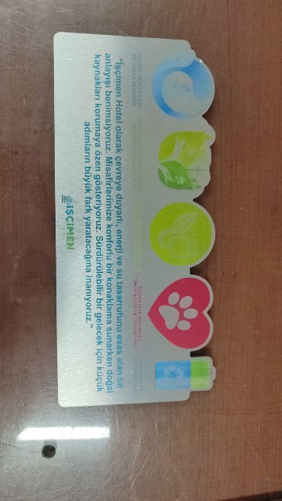

D1.4 SU TASARRUFU
İŞÇİMEN HOTEL olarak su verimliliği, kullanımı ve tüketimine ilişkin yasal ve diğer şartları karşılamayı, su tasarrufu ile ilgili çalışmaların sürekli iyileştirileceğini, su tasarrufu hedeflerinin gerçekleştirilmesi için bilgi ve gerekli kaynakların sağlanacağını, çalışanlarımıza ve misafirlerimize sunduğumuz tüm hizmetlerde bu farkındalığı aşılamayı taahhüt ve beyan ederiz. Otelimizin bulunduğu bölgede su riski durumu belirlenmiştir. Bunun için World Resources Institute tarafından hazırlanan Water Risk Atlas kullanılmaktadır.
Otelimizde harcadığımız su miktarı her ay düzenli olarak su sarfiyat takip tablomuz ile misafir*geceleme hesaplanmakta ve raporlanmaktadır. Otelimizde enerji tasarrufunu en üst düzeye çıkarabilmek ve misafir ve personel farkındalığını artırmak amacıyla odalarda ve ortak alanlarda tasarrufa yönlendiren etiketler bulunmaktadır.
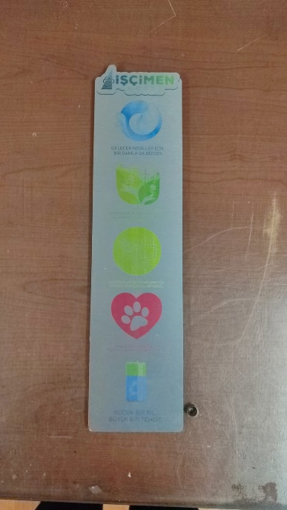

D2.1 SERA GAZI EMİSYONLARI
Otelimizde her yıl başında bir sonraki yıl için karbon ayak izi hedefleri belirlenmekte ve ilgili termin süresi sonunda kontrol edilmektedir. Karbon ayak izi her ay düzenli olarak ölçülmekte ve raporlanmaktadır. Karbon ayak izi ölçümümüz için ölçüm prosedürü dikkate alınmaktadır.

D2.2 TAŞIMACILIK
Misafirlere iklim dostu ve alternatif ulaşım seçenekleri hakkında, varışları, ayrılışları ve ziyaretleri sırasında bilgi sağlanmaktadır. Personelin otele ulaşımı toplu taşıma ile olmaktadır. Tedariklerde otele yakın konumdaki yerel esnaf tercih edilmektedir. Otel dâhili olarak, yakıt tasarruflu araçlar benimseyerek, mesafeyi en aza indirmek için rota planlama sistemlerini uygulayarak ve personel arasında ortak ulaşımı teşvik ederek ulaşım operasyonlarını optimize etmektedir. Günlük operasyonlarda ulaşım kullanımının minimum düzeyde olmasına çalışılmaktadır.

D2.3 ATIK SU
Otelimizden çıkan atık gri veya siyah suyumuz, faaliyet gösterdiğimiz bölge belediyesinin “sürdürülebilir kaynak ve deşarj yöntemi olarak kabul edilen” kanalizasyon alt yapısına deşarj edilmektedir.

D2.4 KATI ATIK
Otelimiz sıfır yönetmeliğine uygun faaliyetlerde bulunmaktadır ve bu yönetmeliğin belirlediği tüm kurallara uyum sağlamaktadır. Otelimizin “Sıfır Atık Belgesi” bulunmaktadır. Bu kapsamda, katı atıklar, gıda, geri dönüşebilir, zehirli/tehlikeli ve organik gibi türlerine göre ayrıştırılmakta, ayrıştırılırken geri dönüşüm ve yeniden kullanım durumları gözetilmektedir. Ayrıştırılan atıkların tamamı lisanlı firmalar tarafından alınmakta ve uygun yöntemlerle bertaraf edilmektedir. Ayrıca, otelimizden çıkan atıkların tamamı Atık Takip Tablomuz ile misafir*geceleme sistemiyle hesap edilmekte ve her yıl bu atıklar için azaltma hedefleri oluşturulmaktadır.

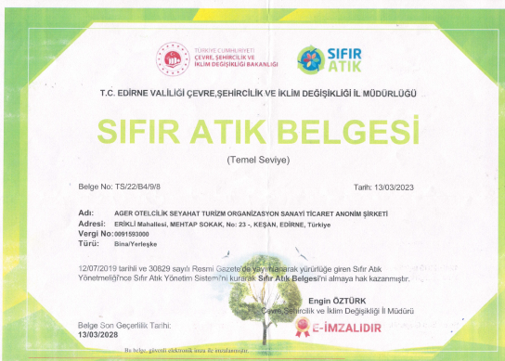

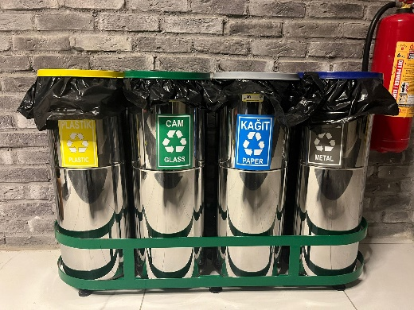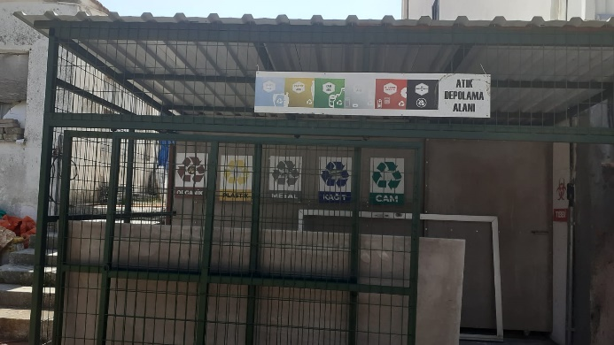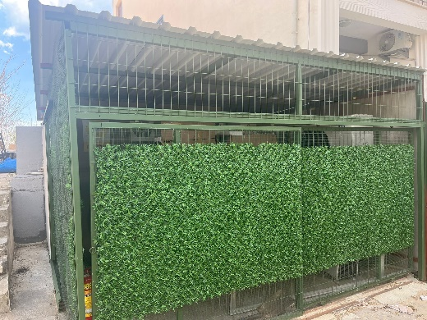

D2.5 ZARARLI MADDELER
Otelimizde kullanılan kimyasalların listesi bulunmaktadır. Bu listede yer alan tüm kimyasalların güncel MSDS formları saklanmaktadır. Tüm kimyasallar uygun şekilde depolanmaktadır. Temizlik malzemeleri de dahil olmak üzere zararlı maddelerin kullanımı en aza indirilmekte, mümkünse zararsız ürünler veya işlemlerle ikame edilmektedir. Kimyasalların depolanması, kullanımı, taşınması ve atılması ulusal mevzuatlara uygun olarak yönetilmektedir.
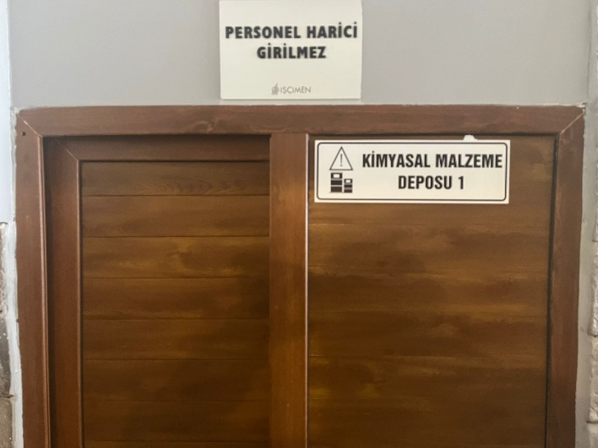
D2.6 KİRLİLİĞİN EN AZA İNDİRİLMESİ
Potansiyel kirlilik kaynaklarının otelimizdeki durumu aşağıdaki şekilde listelenmiştir ve herhangi bir kirlilik kaynağı bulunmamaktadır. Ayrıca otelimiz, bitkisel atık yağlarını uygun yöntemlerle ayrıştırmakta ve sözleşmeler dahilinde lisanslı bitkisel atık yağ toplama firmalarına teslim etmektedir. Teslim edilen yağlar için teslimat fişi alınmakta ve saklanmaktadır.

Potansiyel Kirlilik Kaynakları | Mevcut Durum
Gürültü | Otelde müzik yayını yapılmakta ve bu konuda müzik yayın izin belgesi bulunmaktadır.
Işık | Led, fotoselli, az enerji tüketen aydınlatma elemanları kullanılmaktadır.
Yüzey Akışı | Otel mimarisi itibariyle yüzey akışına sebep olacak durum yoktur.
Erozyon | Otel mimarisi itibariyle erozyona sebep olacak durum yoktur.
Ozon Tabakasını İncelten Maddeler | Karbon gazı salınımı yapan cihaz (soğutucu, dondurucu, klima) ve malzeme bulunmamaktadır.
Hijyen (Temizlik Bezleri) | Her bölüm için ayrı bez kullanılmaktadır.
Hijyen (Doğrama Panoları) | Çapraz bakteri bulaşmasını önlemek için her bölüm ve yiyecek malzemeleri için ayrı panolar bulunmaktadır.
Hijyen (Doğrama Bıçakları) | Ürünler için farklıdır ve kutularında saklanmaktadır.

D3.1 BİYOÇEŞİTLİLİĞİN KORUNMASI
İŞÇİMEN HOTEL, kendi mülkünün uygun yönetimi yoluyla biyolojik çeşitliliğin korunmasına destek olur ve katkıda bulunur. Doğal korunan alanlara ve biyolojik çeşitlilik değeri yüksek alanlara özellikle dikkat edilir. TEMA’ya her yıl düzenli bağış yapılmaktadır.
Biyolojik çeşitliliğe zarar verilmemektedir. Otelimizde, EDİRNE 2024 YILI ÇEVRE DURUM VE BİYOÇEŞİTLİLİK RAPORU bulunmaktadır. Otelimiz ayrıca tesisimizde bulunan bitkiler için floristik yapı listesi oluşturmuştur. Burada bitkilerin endemiklik ve istilacı tür durumu dahil gerekli bilgilendirmeler yer almaktadır. Otelimizde düzenli olarak lobimizde akvaryum içinde süs balıkları bakılmaktadır.
Otelimizde bulunan bitkiler aşağıdaki gibidir.

NO | BİTKİ ADI | ADET/ M2 | ENDEMİK | YARI ENDEMİK | ENDEMİK DEĞİL | İSTİLACI TÜR | İSTİLACI TÜR DEĞİL
1 | PALMİYE 180/200/CM GÖVDE | 2 ad. |  |  | X |  | X
2 | PALMİYE KÜÇÜK | 4 ad. |  |  | X |  | X
3 | ZEYTİN AĞAÇ | 4 ad. |  | X |  |  | X
4 | ZEYTİN AĞAÇ 5 mt | 1 ad. |  | X |  |  | X
5 | YASEMİN | 4 ad. |  | X |  |  | X
6 | PHÖRMİUM | 10 ad. |  |  | X |  | X
7 | LAVANTA | 30 ad. | X |  |  |  | X
8 | BİBERYA | 30 ad. | X |  |  |  | X
9 | DRESENA | 10 ad. |  |  | X |  | X
10 | ÜÇ TOP LİMONİ SERVİ | 2 ad. | X |  |  |  | X
11 | PARLAK YAPRAKLI KARTOPU | 60 ad. |  | X |  |  | X
12 | BODUR GAURA | 30 ad. |  |  | X |  | X
13 | GÜL (AŞILI) | 40 ad. | X |  |  |  | X
14 | SPİRAL LİMONİ SERVİ | 2 ad. |  |  | X |  | X
15 | İĞDE AĞACI | 8 ad. | X |  |  |  | X
16 | ŞİMŞİR AĞACI | 4 ad. | X |  |  |  | X
17 | KÖK BİBERİYE | 5 ad. | X |  |  |  | X
18 | KÖK ADAÇAYI | 2 ad. | X |  |  |  | X
19 | NANE | 12 m² | X |  |  |  | X
20 | BODUR ÇAM | 2 ad. | X |  |  |  | X
21 | SELVİ AĞACI | 1 ad. | X |  |  |  | X
22 | KÖK SABIR ÇİÇEĞİ | 2 ad |  |  | X |  | X
23 | GAZANYA ÇİÇEĞİ | 45 ad. |  |  | X |  | X
24 | SARDUNYA | 14 ad. |  | X |  |  | X
25 | PETUNYA | 6 ad. |  | X |  |  | X

D3.2: İSTİLACI TÜRLER
Otelimizde istilacı türlerin mevcutluk durumu FLORİSTİK YAPIMIZ VE BİYOÇEŞİTLİLİK LİSTEMİZDE belirtilmektedir. Bitki seçiminde endemik türlerin seçimine öncelik verilmektedir.

D3.3 DOĞAL ALANLARA ZİYARETLER
İŞÇİMEN HOTEL, olumsuz etkileri en aza indirmek ve misafir memnuniyetini en üst düzeye çıkarmak için doğal alanlara ziyaretlerin yönetimi ve tanıtımı için uygun yönergeleri izlemektedir. Otelimizde personelin ve misafirlerimizin bilgilendirilmesi amacıyla doğal alanları ziyaret talimatımız bulunmaktadır.

D3.4 YABAN HAYATI ETKİLEŞİMLERİ
İŞÇİMEN HOTEL, yaban hayata olumsuz etkisi bulunmamaktadır. Otelimizde yaban hayat etkileşimi ile ilgili politika ve doğal alanları ziyarette ve yaban hayatla etkileşimde uyulması gereken kurallar listesi oluşturulmuştur.

D3.5: HAYVAN SAĞLIĞI VE REFAHI
İŞÇİMEN HOTEL, hayvan sağlığı ve refahına gereken özeni göstermektedir. Otelimizde düzenli olarak lobimizde akvaryum içinde süs balıkları bakılmaktadır. Balıkların bakımına önem verilmekte, uygun aralıklarla beslenmekte ve akvaryum bakımı yapılmaktadır.

D3.6: YABAN HAYATI AVCILIĞI VE TİCARETİ
İŞÇİMEN HOTEL, yaban hayatı hasadı ve ticareti ile ilgili yasal düzenlemelerin farkındadır ve bunlara uymaktadır. Otelimizde hayvan avcılığı faaliyeti ve ticareti yapılmamaktadır.

